ESTUDIO DE MERCADO PARA LA DEFINICIÓN DEL PRESUPUESTO REFERENCIAL

FECHA: 24 de septiembre de 2026

- OBJETO DE LA CONTRATACIÓN:

ADQUISICIÓN DE UN EQUIPO GENERADOR DE CARACTERES PARA CONTROL MÁSTER DE UTV TELEVISIÓN UNIVERSITARIA DE LA UNIVERSIDAD TÉCNICA DEL NORTE.

- CODIGO CPC

472110112 EQUIPOS Y APARATOS DE TELEVISION EN ALTA DEFINICION HD

- ANÁLISIS DEL BIEN O SERVICIO REQUERIDO

Detalle del Bien o Servicio Requerido:

ITEM | CÒDIGO CPC | BIEN O SERVICIO REQUERIDO | CARACTERÌSTICAS | UNIDAD | CANTIDAD
1 | 472110112 | ADQUISICIÓN DE UN EQUIPO GENERADOR DE CARACTERES PARA CONTROL MÁSTER DE UTV TELEVISIÓN UNIVERSITARIA DE LA UNIVERSIDAD TÉCNICA DEL NORTE | Equipo de bastidor de una unidad de rack  Chasis de alto tráfico  Procesador capacidad mínima: 3.9GHz, 6-core.  Memoria RAM capacidad mìnima-16GB DDR4 3200MHz  Unidad de almacenamiento al menos 500GB SSD  Conexiones de video: 5 SDI (4 HD-SDI, 1 GENLOCK)  1 Display port  1 RJ-45 – administración  1 Fuente de Poder de 300 vatios Clase Gold  Puertos disponibles para conexiones adicionales: USB 3.2, HDMI/Display Port  1 tarjeta gráfica mínimo de 7 núcleos.  Sistema operativo Windows 10Pro 64-bit  Formatos compatibles:  720 24P,25P,29.97,59.94P,60P,  1080 24P,25P,29.97P,30P,59.94i, 60I,  UHD 4K 24P,25P,29.97P,30P  El software del Generador de Caracteres debe permitir las siguientes funcionalidades:  Animaciones en vivo actualizadas por capa  Hasta 16 Capas  Secuencias automatizadas, Loop  Playout en tiempo real.  Sin límite de gráficos por canal.  Sin límite de gráficos por playlist.  Manejo de:  - Hojas de Cálculo de Excel.  - XML (páginas web)  - Base de datos en línea.  - Estadísticas en línea.  - Marcadores deportivos.  - Acceso a Redes Sociales: Twitch, Facebook live comments, Youtube live chats,Twitter comments.  - Fuentes RSS (recurso para la distribución de contenidos en tiempo real basado en el lenguaje XML)  - CSV (Guardar datos en formato de tabla estruturada)  Editor de gráfica incorporado:  - Animaciones 3D  - Efectos, Transiciones  - Compatible con archivos After effects, Photoshop  - Cuenta con librerías de Deportes, marcadores  - Paquetes para Redes Sociales  - Tablas  - Lower Thirds (Tituladores)  - Crawls (Texto en movimiento)  - Motion Bugs (animaciones)  Incluye los siguientes accesorios:  1 Monitor de video de 24” con cable HDMI.  1 Kit de teclado y mouse inalámbrico.  1 KVM EXTENDER VIDEO Y USB CON CABLE UTP.  CONEXIONES DE VIDEO SDI (KEY Y FILL) PARA SWITCHER DE VIDEO conectorizados y cableados en sala de equipos.  LICENCIA DEL SOFTWARE DEL EQUIPO:  LICENCIA PERMANENTE.  INSTALACIÓN Y CAPACITACIÓN  INCLUYE INSTALACIÓN, CONFIGURACIÓN Y PUESTA EN MARCHA EN SITIO (CONEXIONES DE VIDEO SDI (KEY Y FILL) PARA SWITCHER DE VIDEO conectorizados y cableados en sala de equipos)  CAPACITACIÓN EN LA OPERACIÓN DEL EQUIPO DIRIGIDA AL PERSONAL OPERATIVO CON DURACIÒN DE 6 horas MÍNIMO.  GARANTÍA: 1 AÑO CONTRA DEFECTOS DE FABRICACIÓN | U | 1

SE DEBERÁ DESGLOSAR Y ENUMERAR DE FORMA DETALLADA E INDIVIDUAL EL BIEN O SERVICIO, DENOMINADO ÍTEM, QUE CONFORMA LA CONTRATACIÓN, ESPECIFICANDO EL CÓDIGO CPC, LA CANTIDAD DE UNIDADES REQUERIDAS.

4. REVISIÓN DE LOS PROCESOS DE CONTRATACIÓN PÚBLICA DE LA ENTIDAD CONTRATANTE, ASÍ COMO DE OTRAS INSTITUCIONES DEL ESTADO, PARA IDENTIFICAR LO SMONTOS DE ADJUDICACIONES SIMILARES REALIZADAS EN LOS ÚLTIMOS (2) AÑOS.

Detalle de Búsqueda Realizada

Para cumplir con este punto se realizó la búsqueda en la Herramienta SOCE de los procesos adjudicados cuyas características técnicas sean similares a las requeridas por la entidad, de los últimos 2 años contados a partir de la elaboración del presente estudio, mismos que se detallan a continuación

Link para búsqueda:

https://www.compraspublicas.gob.ec/ProcesoContratacion/compras/PC/buscarProceso.cpe?sg=1

(REVISAR PROCESOS DE LA UTN Y LUEGO REVISIÓN DE OTRAS ENTIDADES – mínimo tres).

CÓDIGO DE PROCESO | DESCRIPCIÓN | UBICACIÓN | MONTO | PROCESO SIMILAR
SIE-MIENDUC-028-2024 | ADQUISICIÓN DE EQUIPO AUDIOVISUAL PARA LA DIRECCIÓN NACIONAL DE COMUNICACIÓN SOCIAL | PICHINCHA / QUITO | $45,638.00 | NO
SIE-GADMCSPP-09-2024 | ADQUISICIÓN DE EQUIPOS DE COMUNICACIÓN DE AUDIO Y VIDEO PARA LA GESTIÓN DE COMUNICACIÓN SOCIAL DEL GAD MUNICIPAL DEL CANTÓN SAN PEDRO DE PELILEO | TUNGURAHUA / SAN PEDRO DE PELILEO | $18,030.00 | NO
SIE-UC-026-2024 | ADQUISICIÓN DE EQUIPOS DE PRODUCCIÓN DE VIDEO PARA EL SET DE TV DE LA FACULTAD DE FILOSOFÍA, LETRAS Y CIENCIAS DE LA EDUCACIÓN | AZUAY / CUENCA | $31,761.00 | NO

NOTA: SI EL OBJETO CONTRACTUAL NO GUARDA TOTAL SIMILITUD CON LO QUE SE REQUIERE CONTRATAR, SE SUGIERE QUE EN LA COLUMNA “PROCESO SIMILAR” SE PONGA LA PALABRA “NO”.

COLOCAR PRINT DE PANTALLA DE LOS PROCESOS ENCONTRADOS EN EL SOCE, SOLO COLOCAR LOS PROCESOS QUE SE ENCUENTREN EN ETAPA ADJUDICADO/REGISTRO DE CONTRATO, EJECUCIÓN DE CONTRATO, EN RECEPCIÓN O FINALIZADOS.

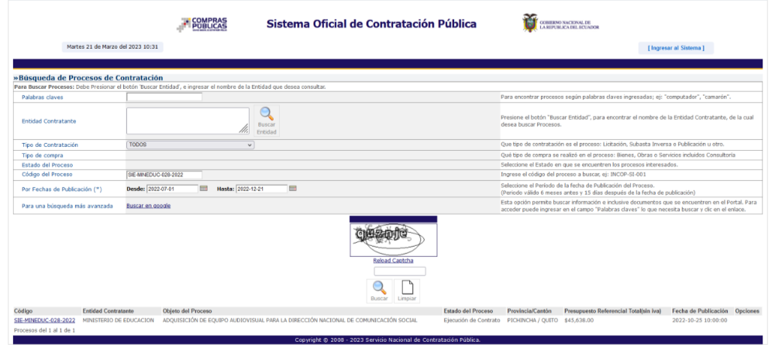
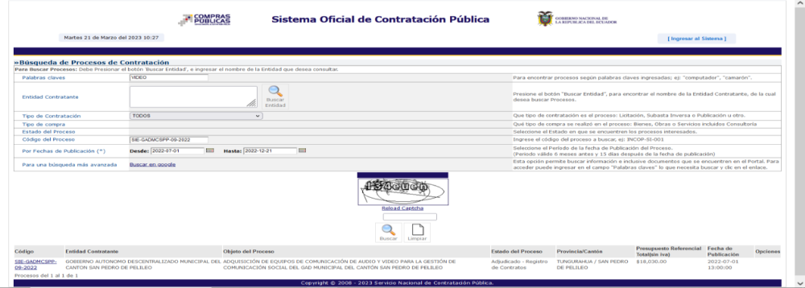

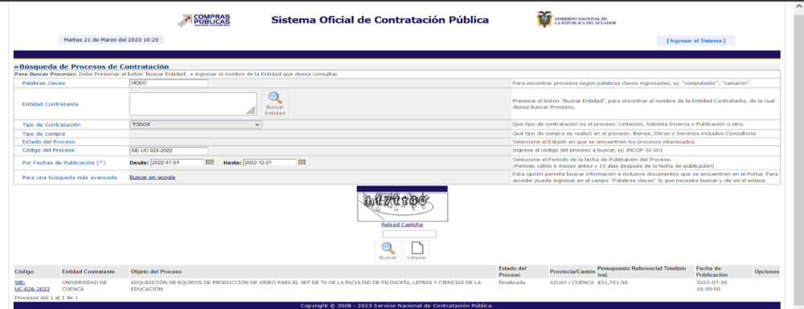

Los procesos de contratación antes descritos guardan similitud en cuanto a su objeto de contratación en general; sin embargo, los ítems individuales no son similares en cantidad y características solicitadas por la UTN, razón por la cual, no serán considerados para el presente estudio de mercado. (TOMAR EN CUENTA QUE ESTA REDACCIÓN ES PARA EL CASO DE BIENES, CADA PROCESO TIENE SU PROPIA NATURALEZA Y USTED DEBE ESTABLECER EL POR QUÉ LOS PROCESOS IDENTIFICADOS NO SON SIMILARES)

5. LA ENTIDAD CONTRATANTE DE ACUERDO A LA NECESIDAD INSTITUCIONAL, PODRPA REALIZAR UN ANÁLISIS DE LA CONTRATACIÓN A DESARROLLARSE EN CONSIDERACIÓN DE LA NATURALEZA DE LA CONTRATACIÓN Y SUS PARTICULARIDADES ESPECIALES COMO: UBICACIÓN GEOGRÁFICA Y ECONOMÍA DE ESCALA EN OBSERVANCIA DE LOS PRINCIPIOS PREVISTOS EN LA LOSNCP:

La entidad contratante, de acuerdo con la necesidad institucional y considerando la naturaleza, características y particularidades de la contratación, podrá identificar aspectos específicos del objeto contractual que justifiquen la incorporación de parámetros adicionales relacionados con calidad, sostenibilidad, innovación y costos del ciclo de vida, así como otros elementos que resulten pertinentes, tales como la ubicación geográfica, economía de escala, condiciones de ejecución o características propias del mercado, en observancia de los principios previstos en la Ley Orgánica del Sistema Nacional de Contratación Pública.

En este apartado se deberá determinar y justificar si el objeto de contratación presenta particularidades especiales que deban ser consideradas en la definición de las especificaciones técnicas, términos de referencia, metodología de evaluación o condiciones de ejecución contractual.

En caso de que, luego del análisis correspondiente, no se identifiquen particularidades especiales que requieran la incorporación de parámetros adicionales, se deberá señalar: “NO APLICA”.
6. DE SER EL CASO, CONSIDERAR LA VARIACIÓN DE PRECIOS LOCALES O IMPORTADOS, SEGÚN CORRESPONDA; Y, DE SER NECESARIO, REALIZAR EL ANÁLISIS A PRECIOS ACTUALES, CONSIDERANDO LA INFLACIÓN NACIONAL Y/O INTERNACIONAL

EN ESTE PUNTO HAY QUE UTILIZAR LA CALCULADORA DE LA PÁGINA DEL SERCOP actualizada, EN CASO DE QUE LOS PROCESOS DEL NUMERAL ANTERIOR SI SEAN SIMILARES A SU PROCESO.

No Aplica. (según el caso)

7. Las entidades contratantes procurarán contar con al menos tres proformas, las cuales podrán ser obtenidas a través de la herramienta de "Necesidades de contratación y recepción de proformas", y deberán contar con fecha de emisión, plazo de ejecución y tiempo de vigencia, PROFORMAS:

Se han solicitado proformas con el fin de contar con precios actuales del mercado, obteniendo tres proformas cuyos montos se detallan a continuación:

ITEM | DESCRIPCIÓN | PARÁMETRO SOLICITADO |  |  | PROFORMA 1 |  | PROFORMA 2 |  | PROFORMA 3
ITEM | DESCRIPCIÓN |  |  |  | GTS & S Tecnología Electrónica |  | SIVADE CIA LTDA |  | IT3 NETWORKS SOLUTIONS
ITEM | DESCRIPCIÓN | CARACTERÍSTICAS | UNIDAD DE MEDIDA | CANTIDAD | PRECIO UNITARIO | PRECIO | PRECIO UNITARIO | PRECIO | PRECIO UNITARIO | PRECIO
 |  |  |  |  |  | TOTAL | PRECIO UNITARIO | TOTAL | PRECIO UNITARIO | TOTAL
1 | ADQUISICIÓN DE UN EQUIPO GENERADOR DE CARACTERES PARA CONTROL MÁSTER DE UTV TELEVISIÓN UNIVERSITARIA DE LA UNIVERSIDAD TÉCNICA DEL NORTE | Equipo de bastidor de una unidad de rack  Chasis de alto tráfico  Procesador capacidad mínima: 3.9GHz, 6-core.  Memoria RAM capacidad mìnima-16GB DDR4 3200MHz  Unidad de almacenamiento al menos 500GB SSD  Conexiones de video: 5 SDI (4 HD-SDI, 1 GENLOCK)  1 Display port  1 RJ-45 – administración  1 Fuente de Poder de 300 vatios Clase Gold  Puertos disponibles para conexiones adicionales: USB 3.2, HDMI/Display Port  1 tarjeta gráfica mínimo de 7 núcleos.  Sistema operativo Windows 10Pro 64-bit  Formatos compatibles:  720 24P,25P,29.97,59.94P,60P,  1080 24P,25P,29.97P,30P,59.94i, 60I,  UHD 4K 24P,25P,29.97P,30P  El software del Generador de Caracteres debe permitir las siguientes funcionalidades:  Animaciones en vivo actualizadas por capa  Hasta 16 Capas  Secuencias automatizadas, Loop  Playout en tiempo real.  Sin límite de gráficos por canal.  Sin límite de gráficos por playlist.  Manejo de:  - Hojas de Cálculo de Excel.  - XML (páginas web)  - Base de datos en línea.  - Estadísticas en línea.  - Marcadores deportivos.  - Acceso a Redes Sociales: Twitch, Facebook live comments, Youtube live chats,Twitter comments.  - Fuentes RSS (recurso para la distribución de contenidos en tiempo real basado en el lenguaje XML)  - CSV (Guardar datos en formato de tabla estruturada)  Editor de gráfica incorporado:  - Animaciones 3D  - Efectos, Transiciones  - Compatible con archivos After effects, Photoshop  - Cuenta con librerías de Deportes, marcadores  - Paquetes para Redes Sociales  - Tablas  - Lower Thirds (Tituladores)  - Crawls (Texto en movimiento)  - Motion Bugs (animaciones)  Incluye los siguientes accesorios:  1 Monitor de video de 24” con cable HDMI.  1 Kit de teclado y mouse inalámbrico.  1 KVM EXTENDER VIDEO Y USB CON CABLE UTP.  CONEXIONES DE VIDEO SDI (KEY Y FILL) PARA SWITCHER DE VIDEO conectorizados y cableados en sala de equipos.  LICENCIA DEL SOFTWARE DEL EQUIPO:  LICENCIA PERMANENTE.  INSTALACIÓN Y CAPACITACIÓN  INCLUYE INSTALACIÓN, CONFIGURACIÓN Y PUESTA EN MARCHA EN SITIO (CONEXIONES DE VIDEO SDI (KEY Y FILL) PARA SWITCHER DE VIDEO conectorizados y cableados en sala de equipos)  CAPACITACIÓN EN LA OPERACIÓN DEL EQUIPO DIRIGIDA AL PERSONAL OPERATIVO CON DURACIÒN DE 6 horas MÍNIMO.  GARANTÍA: 1 AÑO CONTRA DEFECTOS DE FABRICACIÓN | U | 1 | 12.500,00 | 12.500,00 | 11.760,00 | 11.760,00 | 11.993,00 | 11.963,00
 |  |  |  | SUBTOTAL
 |  |  |  | 15% IVA
 |  |  |  | TOTAL

Justificación: La unidad requirente deberá describir de manera clara y sustentada la metodología utilizada para la determinación del presupuesto referencial, indicando las fuentes de información empleadas, las cotizaciones o proformas obtenidas, el análisis realizado sobre los valores recopilados y el criterio aplicado para establecer el valor referencial de la contratación.

Cuando corresponda, deberá señalar además las razones técnicas o de mercado que justifiquen la utilización del promedio, menor valor u otra metodología adoptada, dejando constancia de que los valores considerados guardan relación con las condiciones actuales del mercado y con las características del objeto contractual.

- ANÁLISIS DEL MEJOR VALOR POR DINERO:
De conformidad con los artículos 65 y 74 del Reglamento General a la Ley Orgánica del Sistema Nacional de Contratación Pública, la unidad requirente deberá realizar un análisis preliminar de mejor valor por dinero orientado a definir la estrategia de contratación más adecuada, considerando no únicamente el precio, sino también, cuando corresponda, atributos relacionados con la calidad, sostenibilidad, innovación, costos del ciclo de vida, desempeño y funcionalidad.

Responder las preguntas que se realizan a continuación:

27.1 ¿Los bienes o servicios son estandarizados y de adquisición frecuente?:

Describir si el bien o servicio posee características homogéneas, uniformes y comparables, que puedan definirse mediante requisitos técnicos claros, medibles y verificables. Indicar además si se trata de una contratación frecuente o recurrente para la entidad

Se sugiere que la unidad requirente explique por qué el objeto puede ser comparado objetivamente entre distintos proveedores y qué condiciones permiten considerarlo estandarizado. No es suficiente señalar únicamente que “es estandarizado”.

27.2 ¿Si existe un mercado competitivo de proveedores calificados?

Identificar si existe proveedores suficientes con capacidad potencial para atender la necesidad institucional, sustentando el análisis en información verificable del mercado, tales como procedimientos anteriores, proformas, consultas preliminares al mercado, información pública u otras fuentes.

Se sugiere que la unidad requirente indique cuántos proveedores o alternativas se identificaron, de dónde proviene esa información y por qué se considera que existe competencia efectiva, COMPROBAR ESTA INFORMACION A PARTIR DEL CPC SELECCIONADO Y BUSCAR EN EL SOCE LOS PROVEEDORES QUE SE ENCUENTRAN DEBIDAMENTE HABILITADOS PARA PARTICIPAR, CAPTURAR PANTALLA SOCE.

27.3 ¿Si el precio refleja por sí solo el mejor valor por dinero o si deben priorizarse otros atributos?:

Analizar si, una vez establecidos y cumplidos los requisitos mínimos técnicos, legales, de calidad y desempeño, el precio más bajo constituye por sí solo el factor que permite obtener el mejor resultado para la entidad; o si es necesario priorizar otros atributos como calidad, sostenibilidad, innovación, costos del ciclo de vida, desempeño, funcionalidad u otros.

Se sugiere a la unidad requirente que no se limite solo a indicar que “el menor precio es conveniente”. Explique por qué los demás atributos relevantes ya se encuentran adecuadamente cubiertos como requisitos mínimos o, en su defecto, por qué necesitan ser valorados adicionalmente.

Con base en el análisis efectuado, la unidad requirente deberá emitir una conclusión motivada respecto del procedimiento que mejor permita satisfacer la necesidad institucional y obtener el mejor valor por dinero.

Cuando corresponda Subasta Inversa Electrónica:

Del análisis efectuado se concluye que el objeto contractual presenta características estandarizadas y comparables; existe un mercado competitivo con pluralidad de proveedores potencialmente aptos; y las condiciones de calidad, desempeño, funcionalidad y demás requisitos relevantes pueden establecerse como exigencias mínimas verificables. En consecuencia, una vez satisfechos dichos requisitos, el precio más bajo constituye el factor determinante para obtener el mejor valor por dinero, por lo que corresponde orientar la estrategia de contratación al procedimiento de Subasta Inversa Electrónica.

Cuando corresponda Licitación:

Del análisis efectuado se concluye que, si bien el precio constituye un elemento relevante, no representa por sí solo el mejor valor por dinero, debido a que resulta necesario valorar adicionalmente atributos relacionados con calidad, sostenibilidad, innovación, costos del ciclo de vida, desempeño, funcionalidad u otros aspectos determinantes para satisfacer adecuadamente la necesidad institucional. En consecuencia, corresponde orientar la estrategia de contratación al procedimiento de Licitación

6. CONSULTAS PRELIMINARES AL MERCADO:

De conformidad con el artículo 62.1 del Reglamento General de la Ley Orgánica del Sistema Nacional de Contratación Pública, la unidad requirente determinará, atendiendo a la naturaleza y características de la contratación, si resulta pertinente efectuar consultas preliminares al mercado con el objeto de obtener información técnica, comercial o económica que contribuya a la elaboración de los documentos preparatorios.

¿Se requiere efectuar consultas preliminares al mercado?
☐ SÍ
☐ NO

Justificación:

En caso afirmativo, indicar el mecanismo a utilizar: Mesa técnica, Mesas de diálogo abierta, requerimiento formal de información, otros mecanismos….

Resultados obtenidos: La unidad requirente deberá adjuntar los documentos preparatorios adecuarse a los resultados obtenidos de la consulta cuando esta se realice, y la información generada deberá incorporarse a la documentación preparatoria, (Art. 62.1 del RGLOSNCP).

En caso de seleccionar “NO”, la unidad requirente deberá explicar brevemente por qué dispone de información suficiente para estructurar la contratación sin necesidad de realizar consultas preliminares al mercado

Opción 1: No se considera necesario efectuar consultas preliminares al mercado, debido a que la entidad cuenta con información suficiente y actualizada respecto de las características técnicas del objeto, condiciones del mercado y alternativas disponibles, proveniente de antecedentes institucionales, información de mercado y documentación técnica existente, lo cual permite elaborar adecuadamente los documentos preparatorios sin requerir una consulta adicional.

Opción 2: No se considera pertinente efectuar consultas preliminares al mercado por tratarse de una contratación recurrente, respecto de la cual la entidad dispone de antecedentes suficientes sobre características técnicas, condiciones de prestación, comportamiento del mercado y proveedores potenciales, permitiendo estructurar los documentos preparatorios con información suficiente.

6. CONCLUSIONES GENERALES:
El presente estudio de mercado se desarrolló conforme a la normativa vigente, asegurando un análisis técnico y económico acorde a la realidad del mercado para garantizar una contratación eficiente. Tras la búsqueda inicial en el portal institucional y ante la ausencia de ofertas, se gestionó la obtención de proformas directamente con proveedores del mercado nacional, recibiéndose X propuestas válidas que cumplen íntegramente con los requisitos técnicos exigidos:

Para la determinación del presupuesto referencial, se aplicó el criterio normativo de considerar el menor valor, dado que las cotizaciones presentan todos los ítems y características técnicas homogéneas. Este enfoque permitió establecer un valor objetivo y alineado a las condiciones actuales del mercado.

Finalmente, al tratarse de bienes estandarizados donde las especificaciones técnicas son claras y completas, se determina que el menor valor constituye el factor determinante del mejor valor por dinero. En consecuencia, el proceso se ejecutará mediante la modalidad de Subasta Inversa Electrónica, asegurando una participación competitiva que resguarde los intereses institucionales y garantice la correcta adquisición de los equipos al menor costo
Posible
Por lo cual, se establece que los precios de los bienes o servicios requeridos son:

ITEM | DESCRIPCIÓN | PARÁMETRO SOLICITADO |  |  | PROFORMA 2
ITEM | DESCRIPCIÓN |  |  |  | SIVADE CIA LTDA
ITEM | DESCRIPCIÓN | CARACTERÍSTICAS | UNIDAD DE MEDIDA | CANTIDAD | PRECIO UNITARIO | PRECIO
 |  |  |  |  |  | TOTAL
1 | ADQUISICIÓN DE UN EQUIPO GENERADOR DE CARACTERES PARA CONTROL MÁSTER DE UTV TELEVISIÓN UNIVERSITARIA DE LA UNIVERSIDAD TÉCNICA DEL NORTE | Equipo de bastidor de una unidad de rack  Chasis de alto tráfico  Procesador capacidad mínima: 3.9GHz, 6-core.  Memoria RAM capacidad mìnima-16GB DDR4 3200MHz  Unidad de almacenamiento al menos 500GB SSD  Conexiones de video: 5 SDI (4 HD-SDI, 1 GENLOCK)  1 Display port  1 RJ-45 – administración  1 Fuente de Poder de 300 vatios Clase Gold  Puertos disponibles para conexiones adicionales: USB 3.2, HDMI/Display Port  1 tarjeta gráfica mínimo de 7 núcleos.  Sistema operativo Windows 10Pro 64-bit  Formatos compatibles:  720 24P,25P,29.97,59.94P,60P,  1080 24P,25P,29.97P,30P,59.94i, 60I,  UHD 4K 24P,25P,29.97P,30P  El software del Generador de Caracteres debe permitir las siguientes funcionalidades:  Animaciones en vivo actualizadas por capa  Hasta 16 Capas  Secuencias automatizadas, Loop  Playout en tiempo real.  Sin límite de gráficos por canal.  Sin límite de gráficos por playlist.  Manejo de:  - Hojas de Cálculo de Excel.  - XML (páginas web)  - Base de datos en línea.  - Estadísticas en línea.  - Marcadores deportivos.  - Acceso a Redes Sociales: Twitch, Facebook live comments, Youtube live chats,Twitter comments.  - Fuentes RSS (recurso para la distribución de contenidos en tiempo real basado en el lenguaje XML)  - CSV (Guardar datos en formato de tabla estruturada)  Editor de gráfica incorporado:  - Animaciones 3D  - Efectos, Transiciones  - Compatible con archivos After effects, Photoshop  - Cuenta con librerías de Deportes, marcadores  - Paquetes para Redes Sociales  - Tablas  - Lower Thirds (Tituladores)  - Crawls (Texto en movimiento)  - Motion Bugs (animaciones)  Incluye los siguientes accesorios:  1 Monitor de video de 24” con cable HDMI.  1 Kit de teclado y mouse inalámbrico.  1 KVM EXTENDER VIDEO Y USB CON CABLE UTP.  CONEXIONES DE VIDEO SDI (KEY Y FILL) PARA SWITCHER DE VIDEO conectorizados y cableados en sala de equipos.  LICENCIA DEL SOFTWARE DEL EQUIPO:  LICENCIA PERMANENTE.  INSTALACIÓN Y CAPACITACIÓN  INCLUYE INSTALACIÓN, CONFIGURACIÓN Y PUESTA EN MARCHA EN SITIO (CONEXIONES DE VIDEO SDI (KEY Y FILL) PARA SWITCHER DE VIDEO conectorizados y cableados en sala de equipos)  CAPACITACIÓN EN LA OPERACIÓN DEL EQUIPO DIRIGIDA AL PERSONAL OPERATIVO CON DURACIÒN DE 6 horas MÍNIMO.  GARANTÍA: 1 AÑO CONTRA DEFECTOS DE FABRICACIÓN | U | 1 | 11.760,00 | 11.760,00
 |  |  |  | SUBTOTAL: |  | 11.760,00
 |  |  |  | 15% IVA
 |  |  |  | TOTAL:

El Presupuesto Referencial es de USD $15.760,00 (QUINCE MIL SETECIENTOS SESENTA DÓLARES DE LOS ESTADOS UNIDOS DE AMÉRICA con 00/100), sin incluir el IVA.

7.- FIRMAS DE RESPONSABILIDAD:

Nota: Los suscribientes deberán estar certificados como operadores del Sistema Nacional de Contratación. (Vigente)

Atentamente,

Elaborado | Revisado | Aprobado
Nombres y apellidos  Cargo  Firma | Nombres y apellidos  Cargo  Firma | Nombres y apellidos  Cargo  Firma

